法 律 期 刊 推 荐
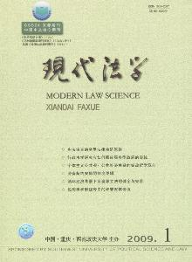
简介：《现代法学》原名为《西南政法学院学报》，创办于改革开放之初的1979年，是当时全国最早创（复）办的法学理论期刊之一，本刊的主要栏目有：理论思考、观点回应、专题研究、评论。

馆藏：报刊阅览室 索取号 D90/6

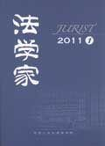
简介：《法学家》综合性法学学术理论刊物。辟有法学前沿、法学专论、立法研究、法学争鸣、青年法
苑、法学教育、法制教育、法制改革、律师实务、国际法与区域、台港澳法律问题、外国法述评等栏目。

馆藏 报刊阅览室 索取号：D90/9
推荐人：周灵姗（读者服务部）

